北京市大兴区住房和城乡建设委员会

2018年度政府信息公开年度报告

本报告是根据《中华人民共和国政府信息公开条例》（以下简称《条例》）要求，由北京市大兴区住建委编制的2018年度政府信息公开年度报告。
全文包括概述，机构与制度建设，主动公开政府信息的情况，依申请公开政府信息和不予公开政府信息的情况，因政府信息公开申请行政复议、提起行政诉讼的情况，政府信息公开工作存在不足及改进措施。
本报告中所列数据的统计期限自2018年1月1日起至2018年12月31日止。本报告的电子版可在大兴区政府网（http://www.bjdx.gov.cn/）信息公开栏目中下载。如对报告有任何疑问，请与大兴区住建委联系（地址:北京市大兴区兴政街29号建设大厦；邮编：102600；联系电话：010-69243727；电子邮箱：dxqzjw@bjdx.gov.cn）。

一、概述
2018年，我委认真贯彻落实《条例》，严格遵循市区两级政府对政务公开工作的推进要求，结合本单位实际情况，制定本单位政务公开工作方案，在委领导的高度重视和大力支持下，大力完善机构与制度建设，积极采取有效措施，以“应公开尽公开”为原则，及时更新网站内容，主动公开政务信息，逐步扩大公开范围，认真阅办群众来信，积极回应依申请公开请求，有序推进政府信息公开工作。

二、机构与制度建设
1.组织机构。我委以党组副书记为组长，亲自抓政务公开工作、协调处理政务公开重大问题，各分管领导为副组长的区住建委政务公开领导小组，同时指派一名专职、一名兼职共两名工作人员负责政务公开具体工作。
2.制度建设。一是根据“一区一网”工作调整要求，建立由行政办牵头的政务公开工作小组，严格履行信息审查与报送制度；二是按照市区两级最新工作要求，制定2018年区住建委落实区政府政务公开要点的工作方案，提升政务公开工作制度化、标准化、信息化、集中化水平。
3.培训教育。我委大力支持政务公开工作人员接受相关继续教育，工作人员多次参与市区两级组织的相关业务培训，我委内部围绕“一区一网”主动公开信息报送、双公示归集工作实操，依申请公开相关政策法规对相关工作人员进行了教育培训。

三、主动公开情况
按照《条例》第9至12条规定的主动公开政府信息范围，我委主要通过大兴区政府官网、大兴区政府信息公开专栏等便于公众知晓的方式，积极主动地为公民、法人或者其他组织获取政府信息提供便利。

（一）主动公开数据
2018年，我委通过大兴区政府官网、大兴区政府信息公开专栏上传主动公开信息累计937条，其中，机构职能类信息36条，占总数的3.84%；法规文件类信息12条，占总数的1.28%；规划计划类信息2条，占总数的0.21%；行政职责类15条，占总数的1.60%；业务动态类信息872条，占总数的93.06%。
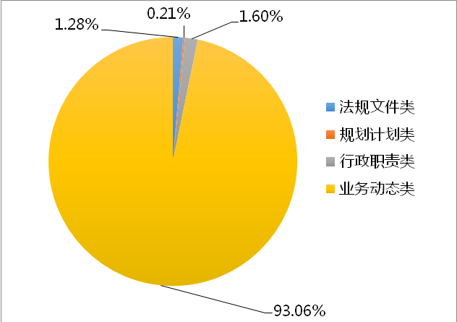
我委公开重点领域公开政府信息数46条。其中：主动公开财政预算决算、“三公经费”和行政经费信息数2条；主动公开保障性安居工程建设计划、项目开工和竣工情况、保障性住房的分配等信息数44条。
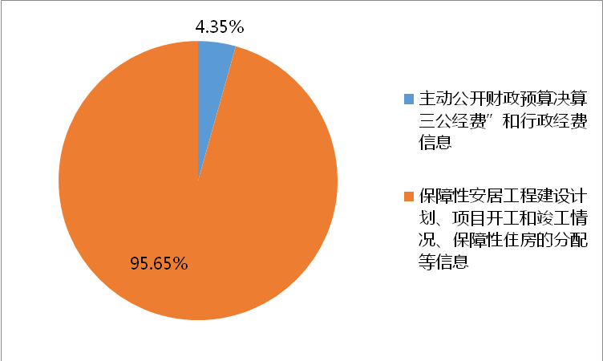

（二）主动公开内容
按市区两级权力清单及《大兴区2018年政务公开工作要点》要求，我委已在大兴区政府官网政务公开专栏公布了权力清单、责任清单、中介服务事项清单；行政许可与行政处罚“双公示”、行政执法检查“双随机”实现网上公示全覆盖；住房保障、老旧小区改造和农村危房改造信息均在区政府官网实现专栏公开,其中住房保障涉及政策法规、项目建设、申请指南、审核分配、租金补贴等方面，老旧小区改造涉及项目名单、实施主体、项目进展等方面，农村危房改造涉及改造政策、改造结果、建设标准、工作进展等方面；“违法建设拆除”、“优化营商环境”等工作的相关信息也在新闻动态中得到了公开；同时我委积极传达转载上级机关制定公布的政策法规和规章制度，并主动配合做好政策解读工作。

四、依申请公开情况
按照《条例》第13条规定，我委自《条例》实施之日起正式受理公民、法人或者其他组织根据自身生产、生活、科研等特殊需要提出的政府信息公开申请。为落实《条例》确定的政府信息依申请公开制度，我委继续完善内部工作流程，提高工作效率，并在区政府信息公开专栏公布的《北京市大兴区住房和城乡建设委员会信息公开指南》中详细说明依申请公开的流程、受理机构的联系方式、答复时限等，给出政府信息公开申请表模板。

（一）申请情况
2018年全年我委共收到各类政府信息公开申请206件，申请数量较去年直线上升，其中，当面申请104件，占总数的50.49%，同上年相比，增加71件；以信函形式申请102件，占总数的49.51%，同上年相比，增加46件。
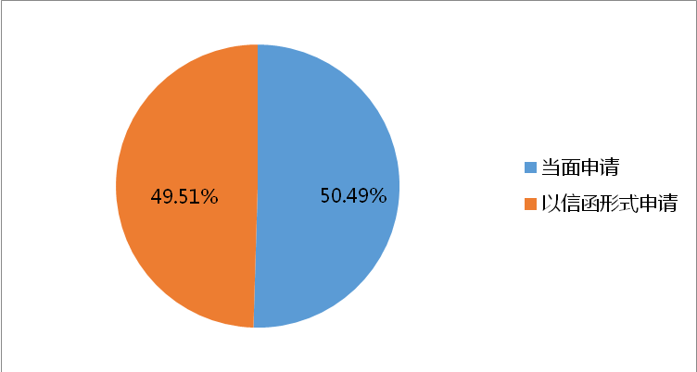
从申请人分类来看，一是重复申请的数量增加，出现同一申请人多次申请政府信息的情形；二是多个申请人就同一事件申请同一政府信息的情形增多，多集中在住房保障和拆迁领域。
从申请的信息内容来看，呈现多样化的趋势。以往的申请大部分集中在结果信息上，索取的多是拆迁许可证、施工许可证、竣工验收备案表，2018年以来，开始出现大量申请公开政府在作出行政决定过程中获取依据性信息的情形，如物业备案的所有材料，办理施工许可备案的所有材料等。
从申请目的来看，申请人通过依申请公开实现咨询，查处，核实等非信息公开答复范围内的问题的情形增多。

（二）答复情况
已到答复期的169件申请全部按期答复，其中：
“已主动公开”的3件，占总数的1.78％。
“同意公开”的83件，占总数的49.11％。
“同意部分公开”的1件，占总数的0.59％
“不属于本行政机关”的2件，占总数的1.18％。
“申请信息不存在”的80件，占总数的47.34%。
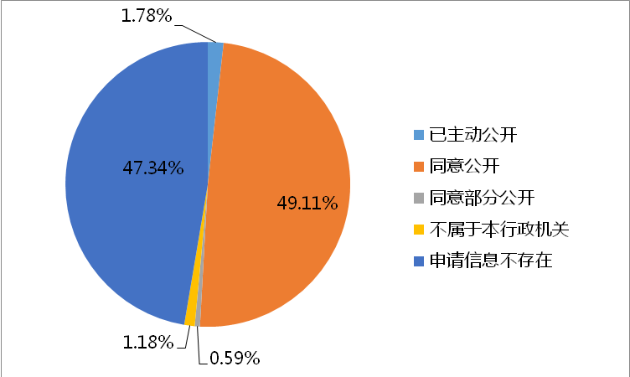

（三）收费情况
按《北京市政府信息公开规定》要求，行政机关申请提供政府信息，可以收取实际发生的检索、复制、邮寄等成本费用。出于便民与总成本暂时可控考虑，我委一直未对依申请公开事项进行收费。

五、复议和诉讼情况
按照《条例》第33条规定，公民、法人或者其他组织认为行政机关在政府信息公开工作中的具体行政行为侵犯其合法权益的，可以依法申请行政复议或者提起行政诉讼。

（一）行政复议
我委共发生与政府信息公开有关的行政复议案件4件，其中维持具体行政行为3件，申请人主动撤回1件。
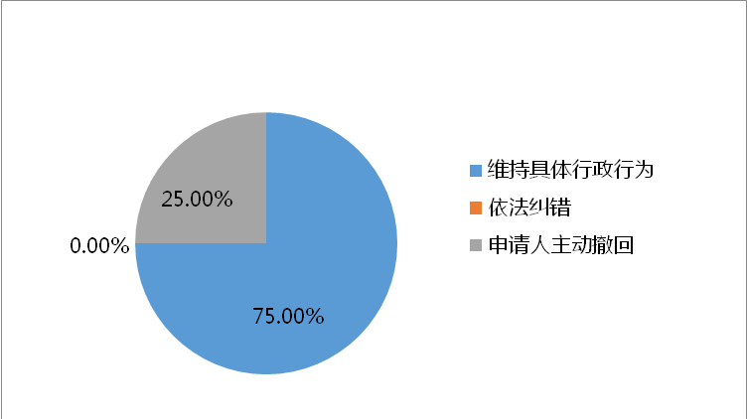

（二）行政诉讼
2018年，我委未发生与政府信息公开有关的行政诉讼案件。

六、存在的不足及改进措施

（一）存在的不足
1.政府信息与政务公开的内容与区政府官网栏目设置结合度有待加强。
2.主动公开政府信息的内容标准与公开格式有待进一步提高。

（二）下一步改进措施
1.规整业务工作特点，策划相关专题
围绕业务工作特点和公众需求，深度整合资源拓展服务、并积极创新服务提供方式，与区政府门户网站策划专题专栏，相关便民服务类等，展现住建委工作特色。

2.按《两级清单》要求及时公开重点领域政务信息
按照市区两级对《重点领域政务公开清单的》要求，我委将坚持以公开为常态、不公开为例外的原则，严格对照清单要求，确保纳入清单管理的重点领域政务信息实现应公开尽公开，公开内容按照清单的内容标准、形式做到统一。

附件：大兴区住建委政府信息公开情况统计表（2018年度）

北京市大兴区住房和城乡建设委员会
2019年3月

